Chapitre 2 : Le courant électrique alternatif sinusoïdal

- Les caractéristiques de la tension du secteur
Certains appareils, habituellement utilisés dans nos maisons, fonctionnent directement sous la tension du secteur. Ce sont par exemple les appareils de chauffage, d’éclairage et autres récepteurs électriques utilisant un moteur (machine à laver, réfrigérateur,...). Les récepteur électroniques (ordinateur, chaîne Hi-fi...) fonctionnent en courant continu et peuvent contenir un adaptateur interne
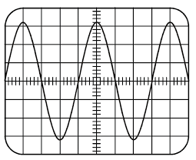
Définition :
Tension du secteur: C'est la tension qui existe entre les bornes d'une prise de courant électrique dans une installation domestique.
La tension du secteur est une tension alternative sinusoïdale de
- Sa Période T = 0,02 s = 20 ms
- Sa Fréquence f = 50 Hz
- Sa valeur efficace $U_{eff}$= 230 V
- Sa valeur maximale $U_{max}$= 325 V.

- Les bornes d’une prise de courant :
Prise monophasée :
La prise comporte deux bornes femelles, il s'agit d'une prise ordinaire, monophasée: L'une des bornes est reliée au fil de phase, tandis que l'autre est relié au fil neutre. Le fil neutre est obligatoirement bleu.
La borne Ph avec un tournevis testeur, la lampe témoin s’allume. (Phase)
La borne N avec un tournevis testeur, la lampe témoin ne s’allume pas. (Neutre)
La fiche C fiche de terre. (Terre)
Avec un voltmètre numérique (sélecteur ACV)
Entre N et Ph U = 220 V.
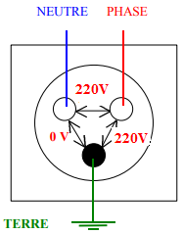
Entre T et Ph U = 220 V.
Entre N et T U = 0 V.

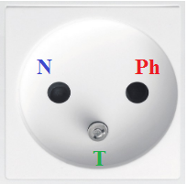
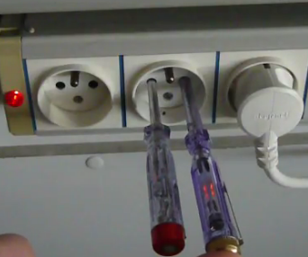

Remarque :
Lors de la construction d'une maison neuve, la prise de terre est réalisée en fond de fouille de la maison. Des piquets métalliques en acier galvanisés sont plantés et espacés d'une distance de 2 à 3 mètres et ceinturent la maison.

- L’installation électrique et mesure d’intensité.
Dans une installation électrique les appareils sont branchés en dérivation. L’installation électrique est composée d’un compteur électrique, d’un disjoncteur, de coupe-circuits (fusibles), d’un disjoncteur différentiel, de prises de terre.
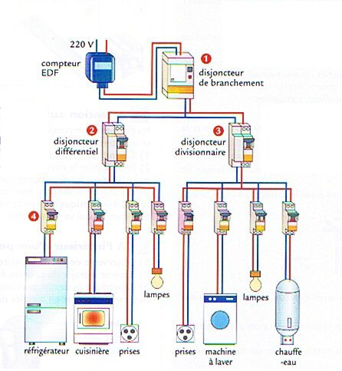
- Danger du courant de secteur.

- Pour les personnes : l'électrocution.
  - Le corps humain, soumis à une tension, peut-être traversé par un courant électrique. La résistance du corps humain diminue s’il est humide, donc l’intensité du courant qui le traverse augmente avec l’humidité.
  - Un courant d’intensité supérieure à 30 mA peut devenir dangereux.
  - Une tension est dangereuse si sa valeur efficace dépasse 24 V dans les locaux humides ou 50 V dans les locaux secs.
  - La tension du secteur, de valeur efficace 230 V, est donc dangereuse.
  - L’électrocution peut se produire par contact du corps humain avec la phase d'une prise de courant : le circuit se referme par la Terre en passant par le corps.

- Pour les installations : l’incendie.
  - Un court-circuit se produit quand le fil de phase entre en contact avec le fil neutre ou avec la terre.
  - L’augmentation d’intensité dans les conducteurs peut les porter à l’incandescence et provoquer un incendie.
  - Si un trop grand nombre d’appareils électriques est branché sur la même prise, l’intensité dans les fils devient trop forte : il y a surintensité. L’isolant peut se détériorer par échauffement, et provoquer un court-circuit (échauffement = risque d'incendie).

